2022-2023学年度第一学期

乡镇 学校 年 班 座号 姓名

………………○……密……○……封……○……线……○……内……○……不……○……要……○……答…………○……题……○…………
五年级科学期中阶段性检测题

题 号 | 一 | 二 | 三 | 总分
分 值 | 50 | 30 | 20 | 100
分 数
评卷人
一、填一填。（每空2分，共20分）
1.通常我们把那些自身能发光的物体称为 。
2.凿壁借光利用了 的原理。
3.长白山天池是由 形成的，黄土高原的沟壑的形成原因是 。
4.地球从表面到地心可以分为 、 、 三个圈层。
5.地面的岩石、沙土在 、 、 等作用下，被破坏和搬走的现象叫作侵蚀。
二、判断题。（每题2分，共20分）
1.蜡烛是光源。（ ）
2.司机可以通过后视镜观察到车后方的情形，说明光有时是可以沿着曲线传播的。 （ ）
3.潜望镜是利用光的折射原理制成的。（ ）
4.直接用放大镜看太阳，可以观察得更清楚。（ ）
5.光由空气斜射入水、玻璃等透明物体中时，会发生光的折射现象。（ ）
6.三棱镜可以将阳光分解成七种颜色的光。（ ）
7.我国地形复杂，有高原、山地、平原、丘陵、盆地等地形。（ ）
8.地球的内部很稳定，几乎不会发生运动。（ ）
9.沉积岩里常有化石。（ ）
10.植物可以减弱雨水对土地的侵蚀。（ ）
三、选择题。（每题2分，共30分）
1.将筷子放入盛水的碗中，看到筷子在水面处“折断”了，这是因为（ ）
A.光的折射 B.光沿直线传播 C.水把筷子折断了
2.科学家在测量地球到月球的距离时，利用了光的（ ）原理。
A.反射 B.折射 C.直射

3.在做模拟火山喷发的实验中，我们用（ ）模拟地壳。
A.土豆泥 B.番茄酱 C.酒精灯
4.被风带走的沙子沉积下来，日积月累，就形成了（ ）
A.戈壁 B.沙漠 C.丘陵
5.夜晚，小明朝前走并经过一个路灯，他的影子长度的变化是（ ）。
A.先变短后变长 B.先变长后变短 C.不变
6.要把走廊上的阳光引到教室里的南墙上，我会用（ ）的办法。
A.开窗 B.一面镜子 C.两面镜子
7.通过光的（ ），我们看到了书上精美的插图。
A.照射 B.反射 C.折射
8.云南石林的形成原因可能跟（ ）有关。
A.侵蚀 B.火山喷发 C.地震
9.长方体的玻璃鱼缸中有一条鱼，小明却说看到了两条，他可能从鱼缸的（ ）观看。
A.正面 B.侧面 C.一条棱上
10.“杯弓蛇影”中包含的光学知识是（ ）。
A.光沿直线传播 B.光的折射 C.光的反射
11.瀑布对岩石的侵蚀作用比较明显，主要是由于（ ）
A.风力作用 B.没有植被 C.坡度较大
12.下列物品利用了光的折射原理的是（ ）
A.反光镜 B.三棱镜 C.灯罩
13.光在水中是以（ ）形式传播的。
A.直线 B.曲线 C.波浪线
14.如果把地球比作鸡蛋，蛋壳相当于地球的（ ）
A.地壳 B.地幔 C.地核
15.地震带来的灾害不包括（ ）
A.地面出现裂缝、塌陷 B.山体滑坡 C.烧毁森林
四、探究题。（共30分）
（一）探究1：某科学小组研究植物对侵蚀的影响后，为了探索还有哪些因素会对侵蚀产生影响，便做了下面表格中的实验。请仔细阅读表中信息，完成下列问题（12分）

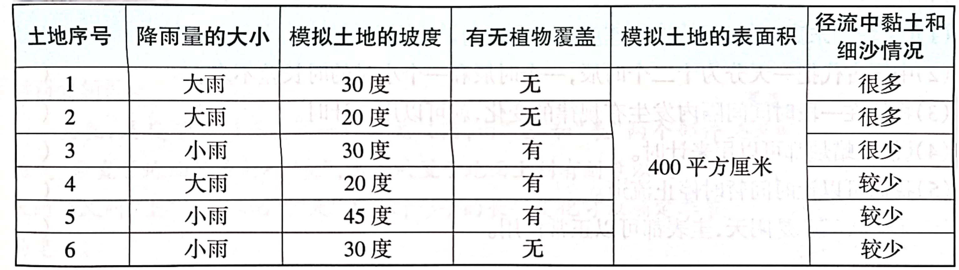
1.小李选择了1号和6号土地来研究，他是想研究什么因素对侵蚀的影响（ ）
A.降雨量的大小 B.坡度的大小 C.有无植物覆盖
2.要研究植物覆盖对侵蚀的影响，不能选择下列哪块土地（ ）。
A.2号和4号 B.3号和6号 C.1号和5号
3.该实验中判断土地被侵蚀程度的依据是（ ）。
A.雨水的清澈情况 B.土地吸水的多少 C.径流的浑浊程度
（二）探究2：下图是小王同学做“探究光的传播规律”的实验过程。请仔细观察图片，回答问题(10分）
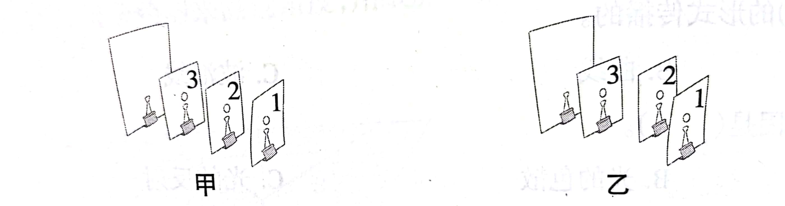1.在图甲中，用手电筒的光从第1张卡纸的小孔中射入，最终 在纸屏上形成光斑；在图乙中，用手电筒的光从第1张卡纸的小孔中射入，最终 在纸屏上形成光斑。（填“能”或“不能”）（4分）
2.从两次实验现象中可以得出结论：光是沿 传播的（2分）
3.在图乙中，将第 张卡纸向 移动，可以得到与图甲相同的实验效果。（4分）
（三）探究3：某科学小组用下图中的装置模拟火山喷发，请分析回答下列问题。（14分）
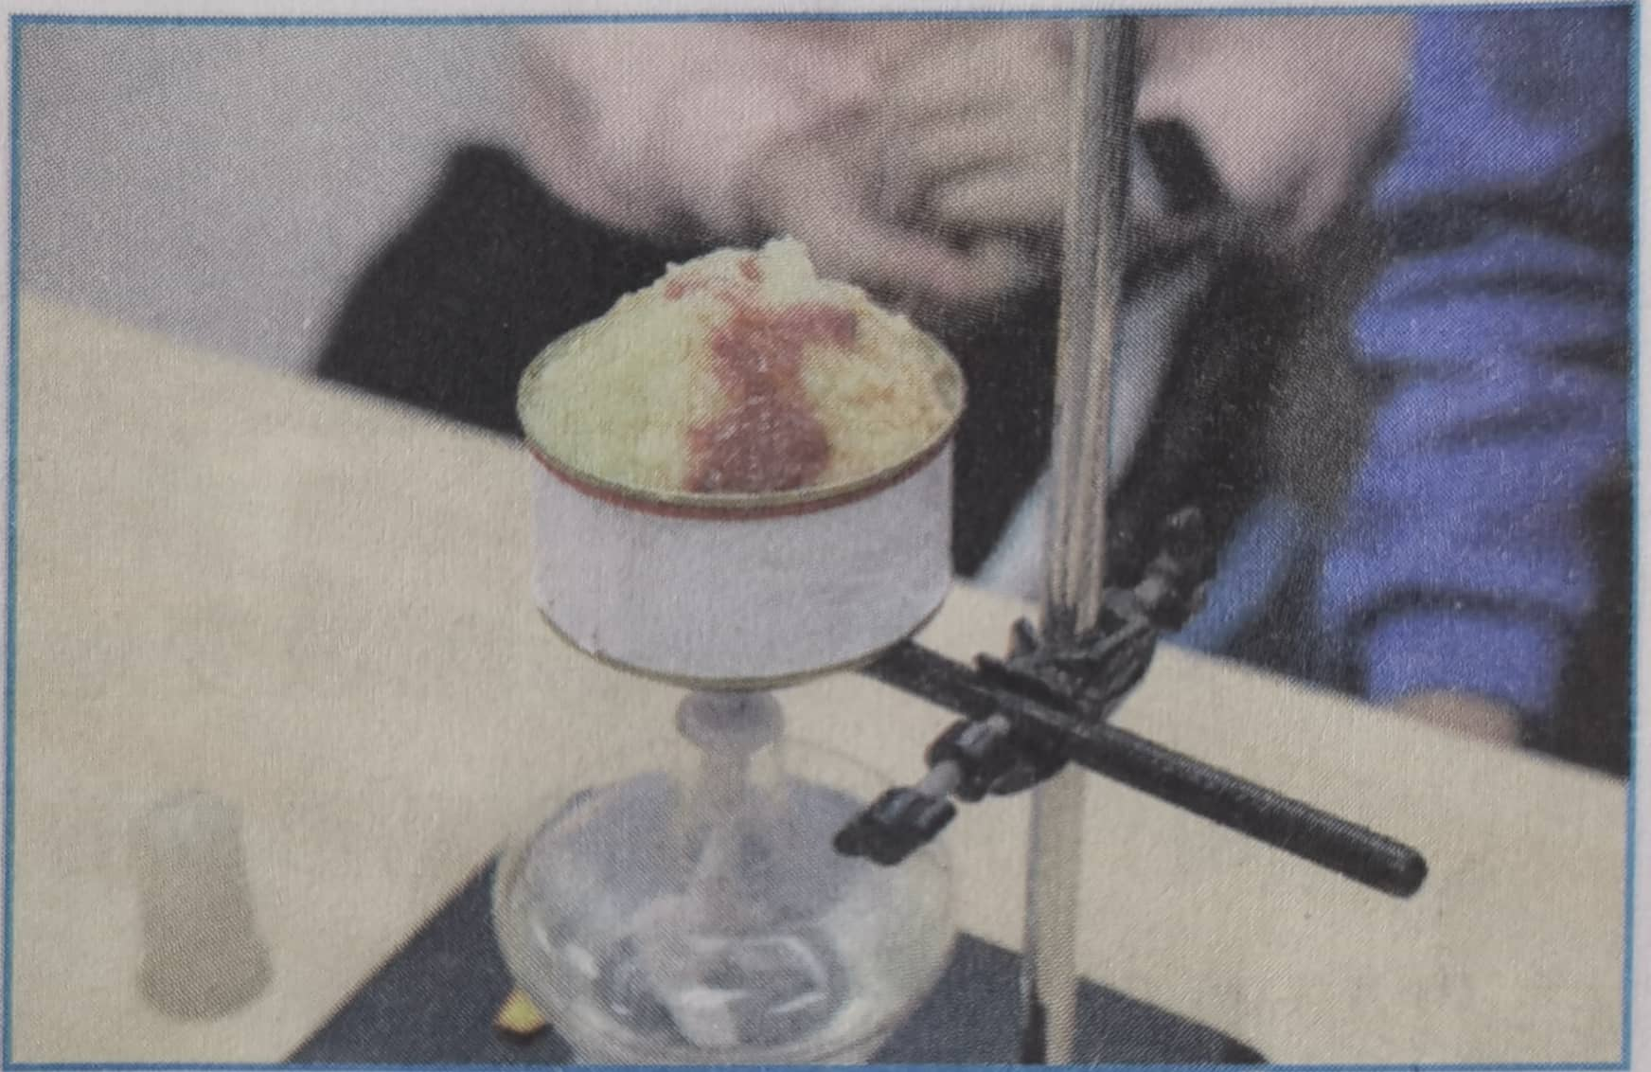
1.实验中，土豆泥模拟 ，番茄酱模拟 ，番茄酱受热从土豆泥中喷出来的过程模拟 。（6分）
2.实验中需要用酒精灯加热来模拟地球内部的热量，用酒精灯加热，应该用（ ）加热。（2分）
A.外焰 B.内焰 C.焰心
3.番茄酱受热从土豆泥中喷出来的过程中有一定的危险，我们应该使用
保护我们的眼睛。（2分）
4.火山喷发后形成的地形地貌有 、 等。（4分）

